**Relatório da Copy Systems**

1 – Foi criado o campo na tabela Itens do BD NFe

vl_II Numéric (15,2) null

2 – Foi feita a alteração no GBNFe atribuindo os valores referente ao imposto de importação

3 – Foi feito a inclusão da TAG que inclui o imposto de importação no GBNFe

4 – Foi criado o script de inclusão do novo campo no BD NFe, tabela Itens:

vl_II numéric (15,2) null

5 – Foi entrado os valores do imposto de importação na tabela itens 4 (quatro itens)

6 – Foi incluído o total dos valores do imposto de importação na tabela nfe.

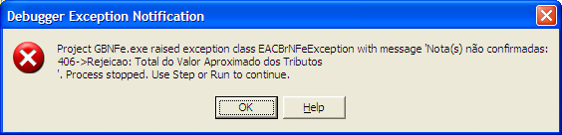7 – Apareceu um erro:

8 – Foi pedido ajuda para os desenvolvedores ACBr: 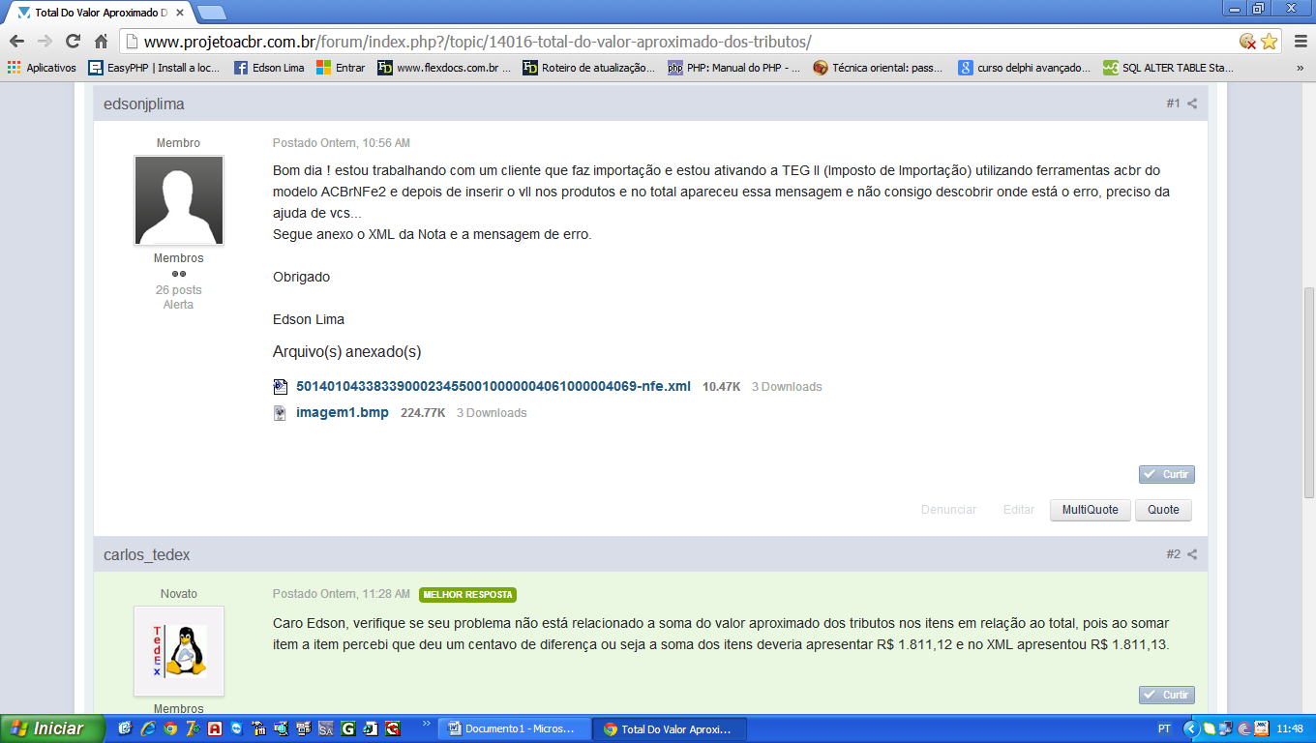

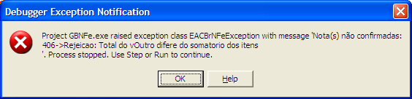Conforme resposta foi corrigido o vTotTrib que estava com essa diferença: corrigido e efetuado uma tentativa de envio que retornou novo erro: